Interfaz Gráfica del Sistema
Agregar las imágenes de acuerdo a la construcción visual (Mockups) que tendrá el sistema, cada menú de navegación o modulo debe tener sus propios mockups.
- Página inicial ( menú de inicio)
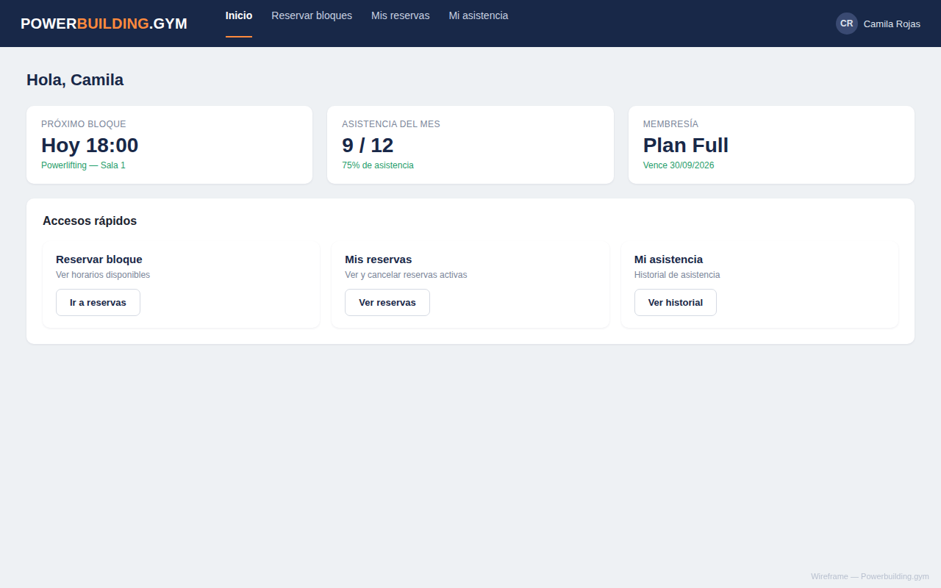

- Página de Autentificación de los usuarios
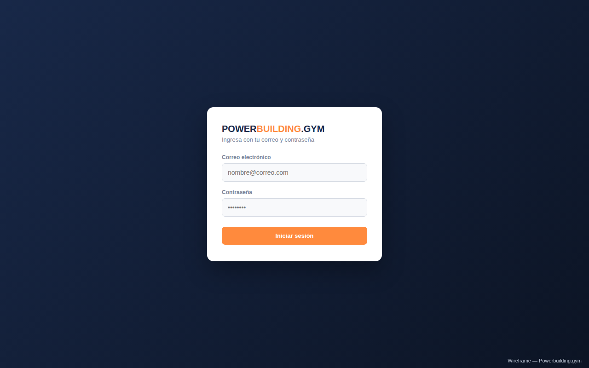

- Módulo de reserva de bloques de entrenamiento (Alumno)
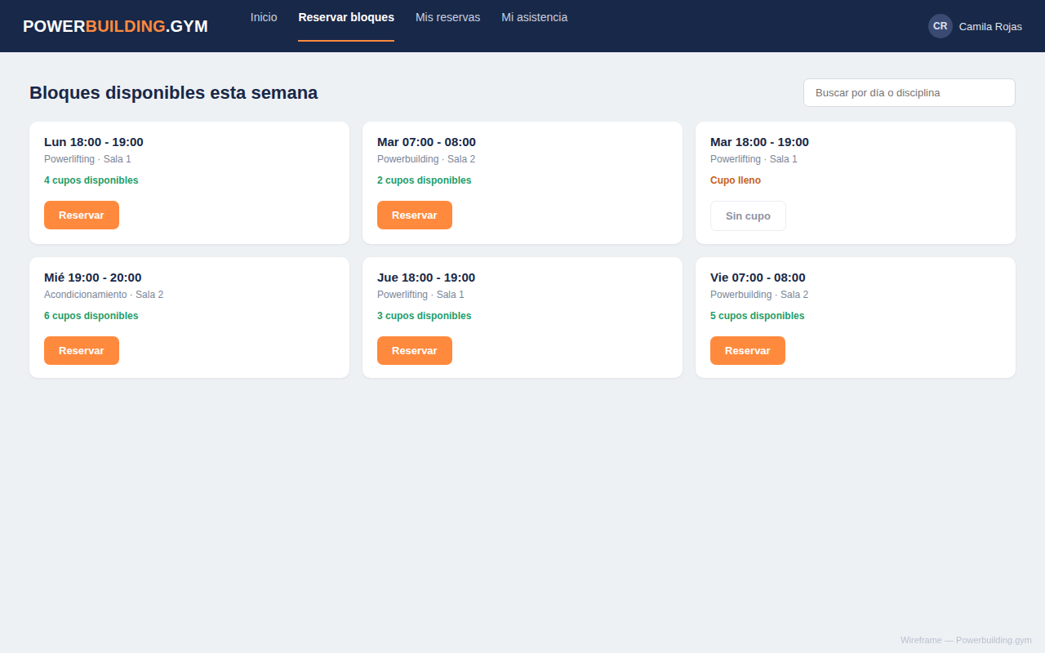

- Módulo Mantenedor de bloques y clientes (Administrador)
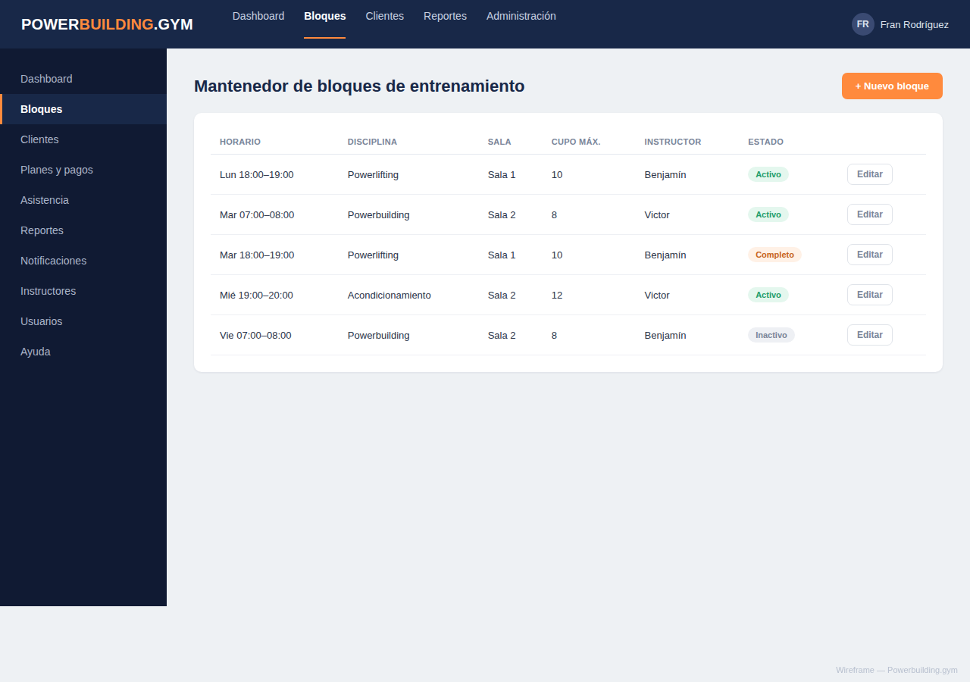

- Módulo de registro de asistencia (Administrador)
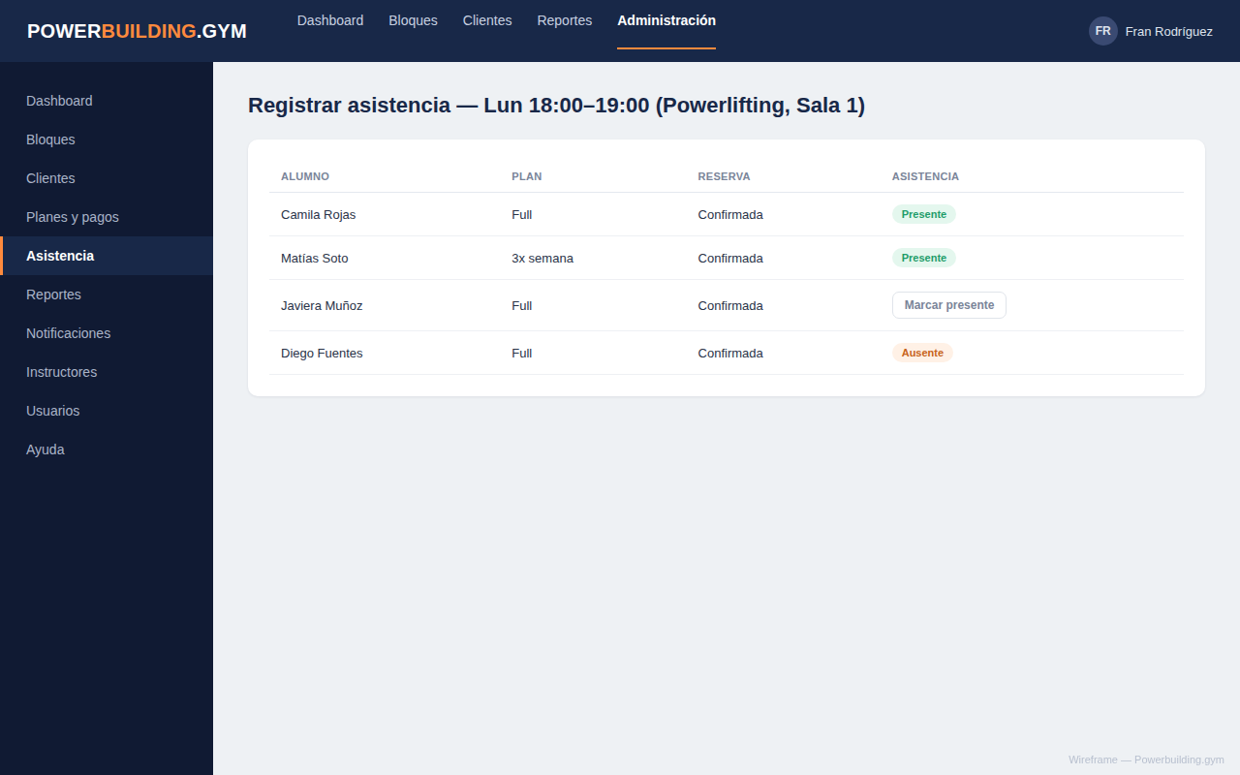

- Módulo de Dashboard de negocio (Administrador)
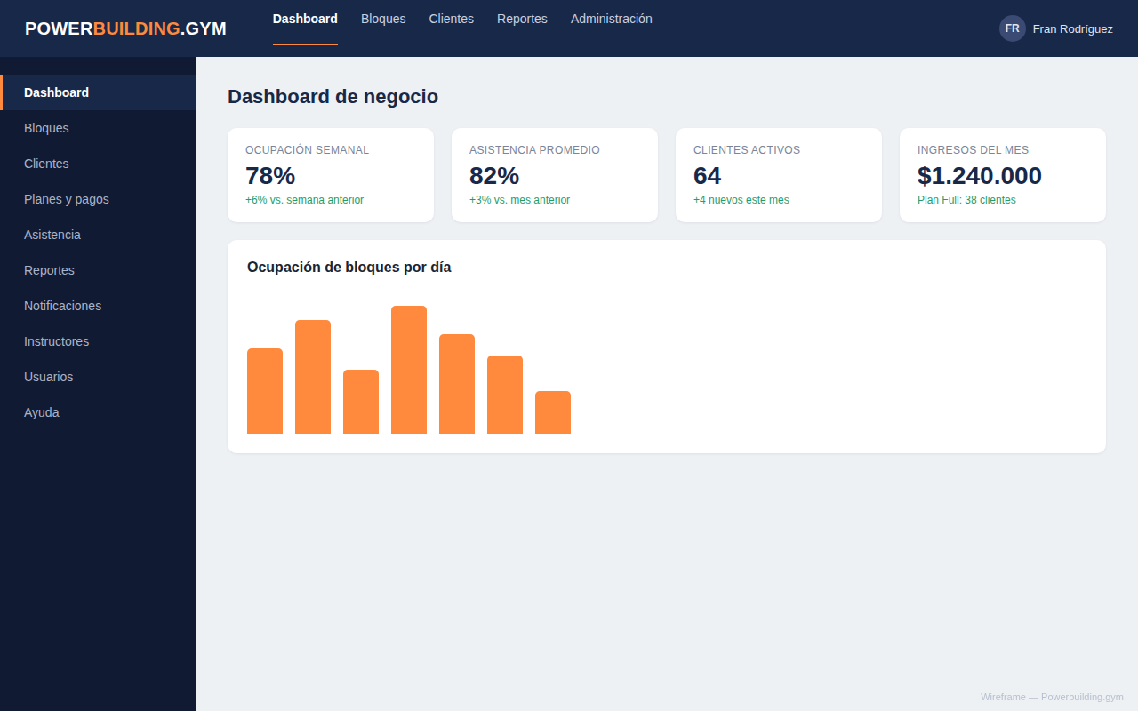
- Módulo Reportes
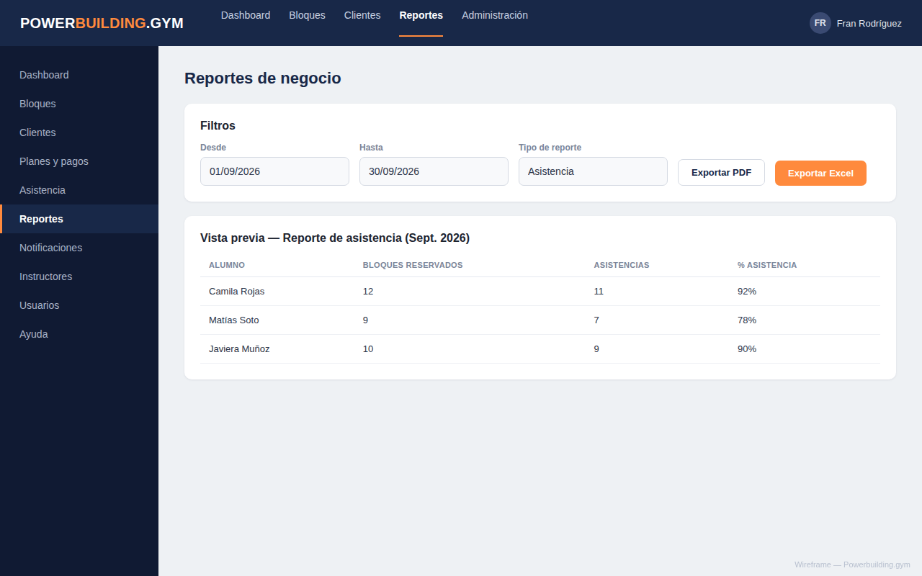

- Módulo Administrador del sistema
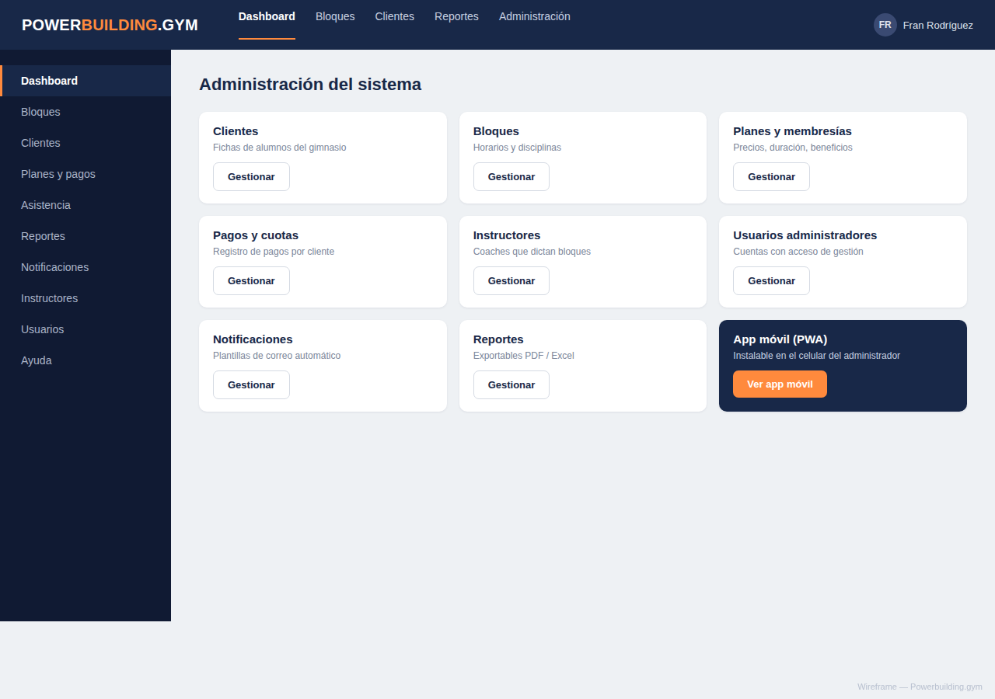
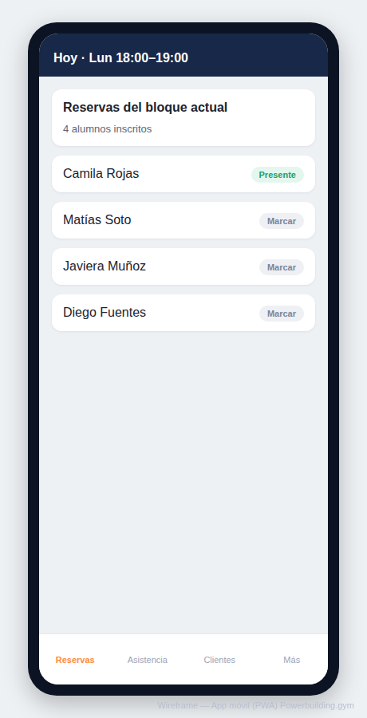

- Módulo de ayuda
